Libertà
Da chi, da cosa, per che cosa
La libertà smarrita … cosa ci può di nuovo donare la nostra libertà?
DI Filippo De Mattias

Leggendo le pagine della Genesi, all’inizio, dove si racconta del peccato originale, siamo affascinati da una interpretazione molto romantica della vicenda: l’uomo, immerso nella felicità del paradiso terrestre, a questa felicità ha preferito la libertà. ha preferito il mistero di uno sconosciuto avvenire, alla certezza di una eterna gioia “imposta” da Dio. Dio, accettata la scelta dell’uomo, di questa scelta si è commosso, di questo indisciplinato essere si è così innamorato da preparargli una redenzione che va al di sopra di ogni immaginazione (Cristo) e da destinarlo veramente a quella che era stata la diabolica preveggenza della tentazione del serpente: “Se mangerai, diverrai simile a Dio”.
Ma, analizzando razionalmente, l’uomo nel paradiso terrestre era realmente lo schiavo di un Padre che lo teneva incatenato in un luogo di beatitudini e che, per troppo amore voleva negargli la libertà di scegliere? In realtà, dalle parole della Bibbia, Adamo ci appare un essere assolutamente libero. Non era condizionato dal proprio corpo e dalle sue necessità: poteva procurarsi senza fatica il cibo, le bevande, non si ammalava non viveva con la maledizione della morte. Neppure le passioni lo agitavano, non il peccato, che nella sua mente non esisteva. Tutto aveva a disposizione, di tutto era padrone. Quasi per suggellare questa sua assoluta libertà, Iddio gli permise la libertà di scelta, di una scelta consapevole: “A quello che hai potrai rinunciare se coglierai e ti ciberai di quel frutto. Ma quello che ti accadrà sarà la morte.”
Neppure la libertà di dubitare aveva tolto a quell’uomo ed infatti quell’uomo non gli credette. Da quella scelta è nato tutto ciò che ora abbiamo. E’ nata la fatica di lottare per avere qualunque cosa, e’ nata la consapevolezza della nostra fragilità nel corpo e nello spirito, ci siamo ritrovati come una piccola barca in un mare in tempesta sballottata da quello che c’è fuori di noi e da quello che c’è dentro di noi. Tutto Condiziona la nostra libertà. Si è detto delle malattie e della morte, ma forse ancora peggio sono le nostre paure di quello che realmente ci minaccia, ma più spesso di quello che la nostra mente crea e che non è reale e che mai ci accadrà, e queste paure generano sentimenti che a volte non riusciamo a controllare e che si esprimono in gesti di cui spesso ci pentiamo e che ci inducono a dire “Ma come ho potuto, io, fare questo, come ho potuto anche solo pensare questo!» Quasi che in noi vi sia un qualcosa che in certi momenti prende il comando del nostro io e procede secondo le sue modalità.
Questa è forse la maggiore delle nostre schiavitù. Più dei condizionamenti che abbiamo avuto e che abbiamo dall’esterno: 1’educazione che ci e’ stata data, le persone che ci circondano, la cultura dominante, i messaggi dei media e così via. In questo sconsolante universo dunque viviamo noi, in questo oscuro sistema ci troviamo, incapaci di una decisione libera, di una non condizionata azione? Eppure qualcosa succede, qualcosa che ci ridà quello che molto tempo fa abbiamo perso...
In una piccola cittadina americana un bimbo, Shay, camminava accanto al papà. Ancora poteva farlo nonostante la malattia che pian piano distruggeva i suoi muscoli. Passarono accanto ad un campo sportivo dove si stava svolgendo una partita di baseball fra ragazzi. Le tribune erano gremite, doveva essere una partita importante. “Papà, mi lasceranno giocare?” chiese improvvisamente quel bambino e suo padre. Pur sapendo quanto assurda fosse quella richiesta s’avvicinò all’allenatore di una delle due squadre e glielo chiese. L’uomo guardò il bimbo che a stento si reggeva in piedi, interrogò con lo sguardo 1’allenatore della squadra avversaria e, incredibilmente acconsentì. “Stiamo perdendo di 8 punti, siamo quasi alla fine, e lui non potrà cambiare le sorti della partita. Va bene” Shay si vestì e immensamente felice si sedette sulla panchina accanto ai suoi compagni.

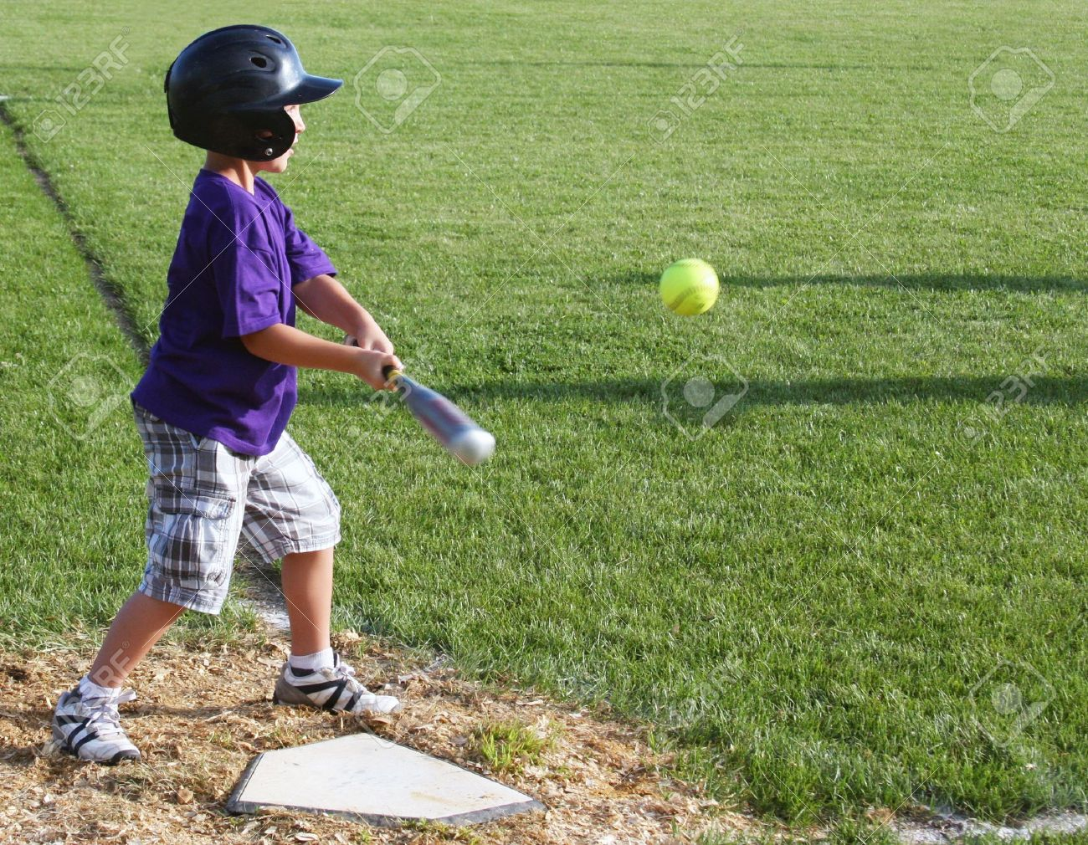

Le cose non andarono come si pensava. La squadra di Shay pian piano recuperò punti persi e quando toccò a Shay andare alla battuta si era in parità. Il padre del piccolo si avvicinò per portarlo via e permettere alla squadra di giocarsi la vittoria, ma...
Il ragazzo vicino a Shay lo prese per mano e, guardando 1’allenatore che sorrideva lo accompagnò al suo posto di battuta. Il lanciatore della squadra avversaria poteva scagliare normalmente la palla e avrebbe vinto, sarebbe stato l’eroe della giornata. S’avvicinò a Shay e, con estrema dolcezza lanciò la palla e gliela fece colpire. Ora Shay doveva fare di corsa il giro del campo e tornare al suo posto prima che la palla fosse recuperata. Non poteva in nessun modo riuscirci. Il silenzio nello stadio era assoluto ma qualcuno si alzò ed iniziò a battere le mani:
“Vai, Shay, corri, corri alla base” Poi un altro ed un altro ancora. In un attimo tutti gli spettatori erano in piedi ed urlavano con una sola voce “Corri Shay, corri alla base” Il bimbo non aveva mai corso così tanto e quando non ce la fece più arrivarono i compagni e gli avversari e sostenendolo lo fecero arrivare fino in fondo. Tutti videro la luce negli occhi di Shay, la vide la madre quando, accogliendolo a casa, ascoltò il suo racconto, di come aveva fatto vincere la sua squadra. Il bimbo, nella sua breve vita, mai dimenticò di esser stato, quel giorno, l’eroe della partita.
Qualcuno proprio non ce la fece a tenere per sé quello che era successo in quella domenica di primavera. Ne parlò un giornaletto locale. La notizia fu ripresa nella città capoluogo e si diffuse su tutto il territorio degli Stati Uniti. Ora nessuno ricorda più chi vinse la partita, né il campionato di quell’anno. Tutti ricordano però cosa è accaduto su quel campetto di baseball. Cosa ha sconfitto le passioni che si agitavano in quella gara, le senz’altro giuste aspirazioni di quei piccoli atleti che si erano sottoposti a faticosi allenamenti per ottenere la vittoria, le loro paure di fronte al “diverso”? Cosa ha spinto tutti gli spettatori, i genitori, spesso più accaniti dei figli nel volere l’affermazione dei loro ragazzi, a tifare con tutte le loro forze per quel goffo e imbarazzante bambino dimenticando tutto il resto? Insomma cosa ha liberato tutte le persone che quel giorno erano allo stadio dai condizionamenti di una società che ammira i forti, gli spavaldi, i vincenti? Credo che per spiegare tutto questo sia sufficiente una parola.
Questa parola è “AMORE”.

